Nyhedsbrev fra Haveselskabet Faxe
Aktiviteter i maj og juni 2026
Kære medlemmer.
Nu sker der for alvor en masse ude i vores haver, og vi har lavet aftaler med glade haveejere om at invitere jer på havebesøg.
Der er meget at glæde sig til:
Tirsdag den 26.05.26 kl. 19-21:
Birgit Brænder, Stevnsvej 69, Strøby Egede.
Billedkunstnerens have med de mange skønne idéer.
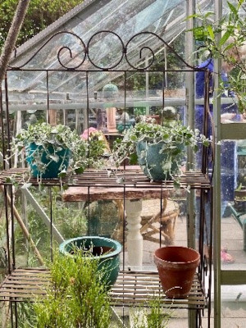
Vivian Bressig, Møllemarken 52, Valløby, 4600 Køge
Den kuperede og charmerende have med snoede stier og en smuk udsigt over Tryggevælde å.

Lørdag, den 30.05.26 kl. 10-14:
Kunst & Havemarked på Rønnebæksholm. Traditionen tro holder Vordingborg, Næstved og Faxe afdelinger marked i tæt samarbejde med Rønnebæksholm. Pris 40 kr. gratis adgang for børn og unge under 18 år.
Onsdag, den 03.06.26 kl 19-21:
Annette Zacho Lind, Kirsebærvej 15, 4654 Faxe Ladeplads. Den kreative have uden græs, men med snoede stier og fine anlæg. Annette udstiller keramik i haven denne aften. (kun denne ene have denne dag)
Have festival lørdag den 06.06.26
Se nærmere info på Haveselskabets hjemmeside under åbne haver. I Faxe kommune har Haven ved søen, Ternesøvej 20, 4690 Haslev og Haven på Annexet, Freerslev Annex 3, 4690 Haslev åben fra kl. 10-16
Havefestival søndag, den 07.06.26
Bettina Holst i Haslev, Parcelvej 16. 4690 Haslev kl. 10-16

Onsdag, den 10. Juni 2026 kl. 19-21:
Annette Holm Prip, Ahornvej 2, 4640 Faxe
En oase med stort drivhus, pergola og en stentrappegang.

Karen og Helge Danielsen, Ahornvej 14, 4640 Faxe
Plantesamlernes have med karpedam

Onsdag, den 24. juni 2026 kl. 19-21.30
Virksomhedsbesøg hos Baugaarden Living Art Drisdalsvej 34, 4100 Ringsted og det traditionelle jordbærarrangement afholdes der. Husk skål og ske. Tilmelding nødvendig til Trine Lilleng på Faxe@haveselskabet.dk. Senest den 14.06.24. Pris:100 kr og kun 50 kr., hvis du er medlem.
Mandag, den 29.06.26 kl. 18-21
Nanna Søndergaard, Spjellerupvej 27 c, 4653 Karise
Den meget store have, der skal kunne mærkes, bruges, og smages

Lone Høgh, Blæsenborg 1, 4640 Faxe
Kan roser vokse ind i himlen? Her er der rosenduft og roser oppe og nede.

Ole Mølgaard Andersen og Carsten From Andersen, Blæsenborg 7, 4640 Faxe
Alder er ingen hindring. Her blev haven, nej parken udvidet for et par år siden og er nu ca 20.000 kvm stor. Roser, springvand, fokuspunkter, The sunken Garden og meget mere kan opleves i denne park omgivet af høje og lave hække.
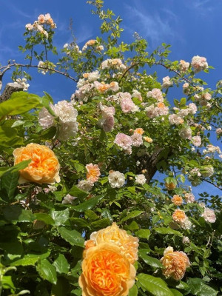
Bemærk at der denne aften er tre haver at besøge til samme pris som de andre aftener. 40 kr. hvis du ikke er medlem ellers 20 kr. og bemærk udvidet tidsrum fra kl 18-21 den 29. juni
Vi glæder os meget til at se jer.
Næstformand Jonna Krouel mobil 24821013
Mail: Faxe@haveselskabet.dk
Hjemmeside: Haveselskabet Faxe
Følg os på Facebook: https://www.facebook.com/HaveselskabetFaxe og Instagram: Haveselskabet Faxe
For arrangementer med reserveret plads og forudbetaling, anvend enten MobilePay 87849 eller
Arbejdernes Landsbank 5317-0248189. Det er vigtigt at navnet noteres på betalingen.


